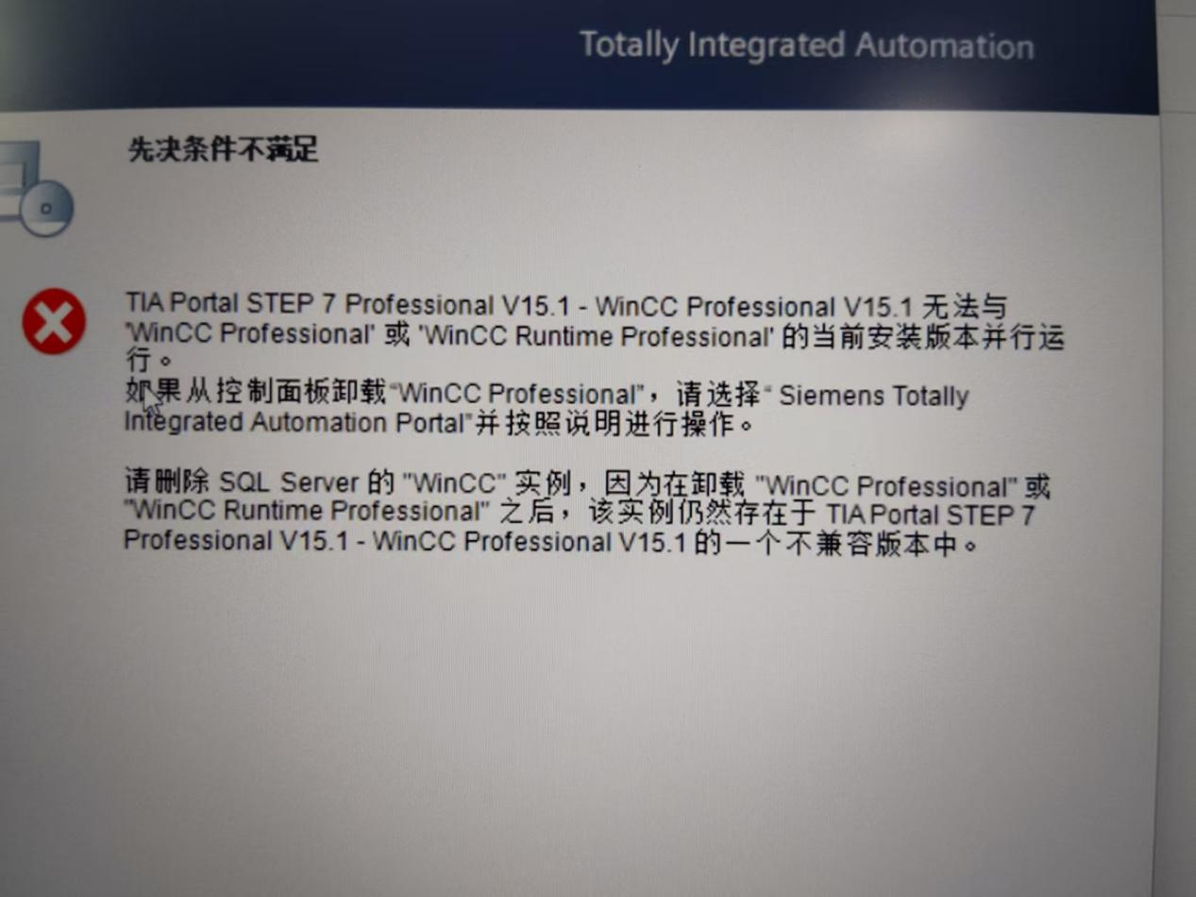

WIN11操作系统，先安装的portal V16 professional ，后计划安装V15.1 时出现以上对话框，
删除V16 的wincc professional 后，再安装V15.1 还是会出现以上对话框。感谢您的指点。

